UNIVERSITÉ D’OTTAWA

SEG3502 – Architecture et conception logicielle

RAPPORT DE LABORATOIRE 4
Routage Angular et formulaire réactif

Étudiantes :
- Binta Cherif Bah - 300329692
- Marie Haby Youla – 300388603

Date de soumission : 14-10-2026

1. Objectif
Ce laboratoire vise à mettre en pratique le routage Angular et les formulaires réactifs. L’application permet de saisir des coordonnées, de valider les informations puis de les afficher dans un tableau sur une page de résultat distincte.

2. Description de l’application

2.1 Formulaire de contact
Le composant ContactForm contient les champs prénom (firstName), nom (lastName), téléphone (phone) et courriel (email). Il utilise FormBuilder et ReactiveFormsModule pour définir les contrôles et leurs validateurs.

2.2 Validation des données
- Le prénom et le nom sont obligatoires.
- Le téléphone est facultatif. S’il est saisi, il doit contenir exactement dix chiffres; le premier et le quatrième chiffre doivent être différents de zéro.
- Le courriel est facultatif. S’il est saisi, son format doit être valide.
Les erreurs sont affichées après interaction avec les champs. Le bouton Envoyer reste désactivé tant que le formulaire est invalide, conformément au guide. Le traitement de soumission bloque également tout enregistrement et toute navigation en cas de données invalides.

2.3 Navigation et partage des données
Les routes /formulaire et /resultat affichent les deux composants standalone. La racine / et les URL inconnues redirigent vers /formulaire. provideRouter configure le routage et router-outlet affiche la page active. Une soumission valide enregistre les valeurs dans ContactData avant la navigation. Ce service injectable à la racine utilise une interface TypeScript Contact (firstName, lastName, phone, email) ainsi que setContact() et getContact(). Il renvoie null avant la première soumission. Les données restent en mémoire et sont perdues au rechargement ; aucun backend ni stockage persistant ne sont utilisés.

2.4 Page de résultat
ContactResult récupère les données avec getContact() et affiche les quatre valeurs exactes dans un tableau HTML sémantique avec légende, en-tête, corps et scope="col". Les cellules du téléphone et du courriel restent vides si ces champs ne sont pas renseignés. Un conteneur avec défilement horizontal facilite la consultation sur écran étroit. Sans données, un message invite à remplir le formulaire. Le bouton Retour au formulaire est disponible dans les deux cas.

3. Tests fonctionnels
Cas testé | Résultat
Champ prénom vide | Message d’erreur affiché
Champ nom vide | Message d’erreur affiché
Téléphone composé de zéros | Format refusé
Téléphone de dix chiffres respectant la règle | Format accepté
Courriel « abc » | Message d’erreur affiché
Soumission avec des coordonnées valides | Navigation vers /resultat
Affichage de la page de résultat | Les quatre champs apparaissent dans le tableau
Les essais automatisés dans Microsoft Edge (mode headless, via Playwright installé temporairement hors des dépendances du projet) ont vérifié la redirection initiale, le bouton désactivé à vide, son activation avec des données valides, les téléphones invalides, le courriel invalide, les erreurs des champs obligatoires, les valeurs exactes du tableau, le retour au formulaire, les champs facultatifs vides et l’absence de données après rechargement. Ces dix vérifications ont réussi, sans erreur JavaScript non interceptée détectée. Les captures ci-dessous proviennent de cette exécution réelle. Le courriel example.com est une donnée de démonstration.
Les 25 tests Angular répartis dans cinq fichiers ont réussi avec Vitest et jsdom. Ils couvrent le service, les validations, le bouton de soumission, les routes et les résultats. La compilation de production a également réussi avec Node 24.15.0. Commandes exécutées : npm exec --yes --package=node@24.15.0 -c "npm test -- --watch=false" et npm exec --yes --package=node@24.15.0 -c "npm run build". Une vérification visuelle sur téléphone réel et du parcours complet au clavier reste à effectuer.

4. Captures d’écran de l’application
Captures prises dans l’application Angular locale. Les légendes précisent le scénario et la route ; les images illustrent les états réellement vérifiés.
Figure 1 — /formulaire : coordonnées valides, téléphone de dix chiffres et bouton Envoyer actif.
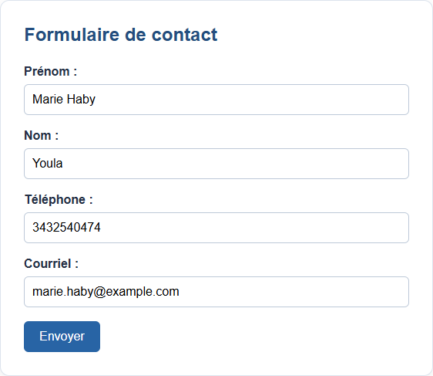
Figure 2 — /formulaire : téléphone 6130550123 refusé (quatrième chiffre nul) et courriel abc invalide. Les deux messages sont visibles ; le bouton Envoyer est désactivé.
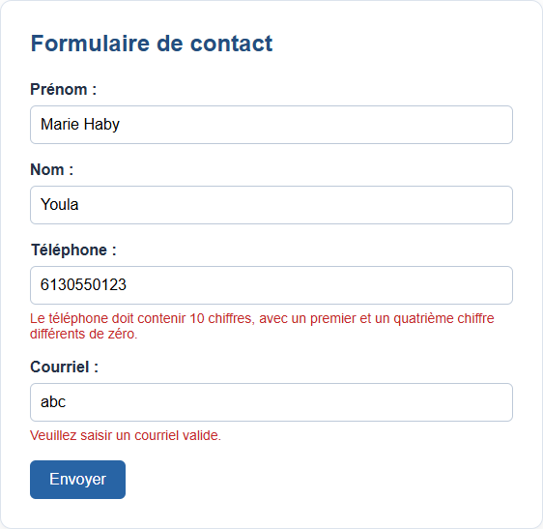
Figure 3 — /resultat : les quatre valeurs du formulaire sont affichées dans le tableau, avec le bouton Retour au formulaire.
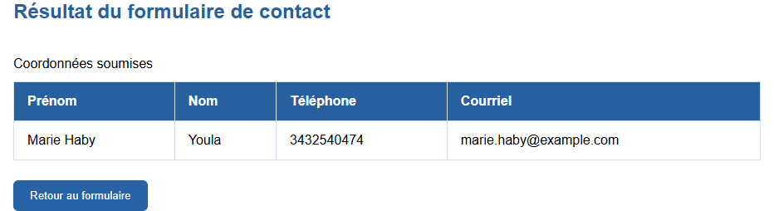

5. Installation et exécution
Prérequis : Node.js compatible avec Angular 22.2.2 (^22.22.3, ^24.15.0 ou >=26.0.0), npm et le dépôt du projet. Node 22.16.0 est trop ancien. Le projet utilise Angular Router, Reactive Forms, TypeScript 6, HTML/CSS, Vitest et jsdom ; aucun NgModule n’est nécessaire.
- Cloner le dépôt GitHub ou télécharger le projet.
- Ouvrir un terminal dans le dossier du projet.
- Installer les dépendances verrouillées avec : npm ci
- Lancer l’application avec : npm start
- Ouvrir un navigateur à l’adresse indiquée par Angular, généralement http://localhost:4200/.
- Accéder au formulaire, tester les validations puis soumettre des coordonnées valides pour afficher la page de résultat.
Si Node installé est trop ancien, utiliser temporairement : npm exec --yes --package=node@24.15.0 -c "npm start". Avec Node compatible, npm test -- --watch=false exécute les tests et npm run build compile en production. Garder le terminal ouvert pendant l’utilisation ; Ctrl+C arrête le serveur.

6. Répartition du travail

6.1 Binta Cherif Bah
Création du projet et première implémentation du formulaire réactif, des champs, validateurs et messages d’erreur. Le commit 8064ee0 (Implement contact form and result page) contient également le service partagé, les routes, la première interface de résultats et les tests de création.

6.2 Marie Haby Youla
Vérification et typage du service avec l’interface Contact ; correction du tableau pour utiliser les données exposées par le composant ; ajout du bouton de retour et amélioration de l’accessibilité et de l’affichage. Ajout des tests du service, validations, résultats et intégration du routage ; remplacement du test obsolète du titre. Désactivation du bouton de soumission conformément au guide, compilation et essais fonctionnels. Documentation du README et finalisation du rapport avec captures réelles. Le formulaire fonctionnel et l’architecture de la partenaire ont été conservés.

7. Gestion du code avec GitHub
Le travail initial est identifié par 8064ee0 (Implement contact form and result page). La finalisation est réalisée sur feat/verification-finalisation : fc64b43 (fix: improve contact data service and results page), bccc110 (test: improve results page and integration tests) et 9eec79a (docs: finalize lab4 documentation). Au moment de la préparation du rapport, les ajustements du bouton et du README restent locaux ; ce rapport et ses captures doivent également être ajoutés si requis pour la remise. La présence de tous les changements sur GitHub Classroom reste à vérifier ; aucune fusion ni aucun push n’ont été effectués automatiquement. node_modules, dist et .angular/cache ne doivent pas être versionnés.
Dépôt : https://github.com/Binta721/SEG3502-Lab4

8. Conclusion
Ce laboratoire a permis de mettre en pratique les formulaires réactifs Angular, la validation des données, le routage et le partage d’informations entre composants à l’aide d’un service. Les tests ont permis de vérifier le comportement des champs obligatoires et facultatifs, ainsi que l’affichage des coordonnées sur une page de résultat. GitHub a été utilisé pour sauvegarder et partager le code source.

